Акционерное общество «Инжиниринговая компания «АЭМ-технологии» (АО «АЭМ-технологии»)

Автоматизированная система вибрационного мониторинга и прогнозирования технического состояния и диагностики дефектов динамического оборудования

Описание технической архитектуры программного обеспечения
На 5 листах

Санкт-Петербург
2026

Оглавление
Оглавление 2
1. Обозначения и наименование программы 3
2. Описание технической архитектуры программного обеспечения 4

Обозначения и наименование программы
Полное наименование: автоматизированная система вибрационного мониторинга и прогнозирования технического состояния и диагностики дефектов динамического оборудования».
Краткие наименования: СВД «ВЗОР», Система.
Владелец: Акционерное общество «Инжиниринговая компания «АЭМ-технологии» (АО «АЭМ-технологии»)

Описание технической архитектуры программного обеспечения
Основные модули Системы:
- модуль авторизации;
- модуль хранения данных;
ПО Системы организовано по микросервисному принципу. Пользовательский интерфейс (Frontend) и серверная часть (Backend) взаимодействуют через REST API. Авторизация пользователей осуществляется с помощью системы Keycloak, использующей аутентификацию по логину и паролю.
Для хранения файлов применяется сервис MinIO, а данные сохраняются в СУБД PostgreSQL и ClickHouse. Взаимодействие сервисов организовано асинхронно через очереди сообщений NanoMQ и NATS.
Состав используемого программного обеспечения представлен в таблице 3.
Таблица 3 Компоненты программной части архитектуры СВД «ВЗОР»
Компонент | Технологии/Решения
Frontend | Одностраничное приложение;  Используемые языки программирования: TypeScript/JavaScript; Фреймворк: React.
Backend | Микросервисная архитектура; языки программирования Java, Python; Фреймворк: Spring, FastAPI.
Базы данных | PostgreSQL, ClickHouse
Очередь сообщений | NanoMQ, NATS
Хранение файлов | MinIO
Сервис авторизации | Keycloak
Программные компоненты Системы изображены ниже на рисунке.

Рисунок 2. Программные компоненты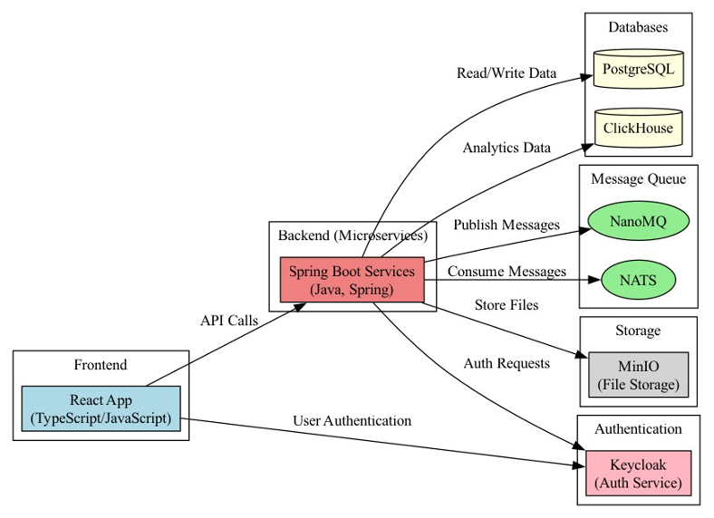
Модуль авторизации
Для управления идентификацией и доступом используется Keycloak, предоставляющий механизмы интеграции с использованием протоколов OAuth2, OpenID Connect и SAML.
Модуль хранения данных
Для хранения и управления файлами сырых сигналов в формате parquet используется MinIO, поддерживающее загрузку, скачивание и удаление объектов.

